

CHEPES, L. R. 13 DE MAYO DE 2025

REF. REMITIR NOTA PRESENTADA POR

LA DOCENTE PROF. GÓMEZ, MARÍA VERÓNICA

RENUNCIANDO A SU CARGO DE MAESTRA DE SECCIÓN

CON CARÁCTER DE SUPLENTE

EN SALA DE 4 AÑO “F” TURNO TARDE – SEDE DEL NÚCLEO

NOTA N° 160

A LA SRA. INSPECTORA TÉCNICA SECCIONAL DE NIVEL INICIAL ZONA “B”

LIC. TORRES, MARÍA ELIZABETH

S…………………//…………………….D.

El Equipo de Gestión del Jardín de Infantes N° 5, se dirigen a Ud. y por su digno intermedio ante quien corresponda a efectos de remitir Nota presentada por la Docente Prof. Gómez, María Verónica D.N.I. N° 33960313; Maestra de Sección en Carácter de Suplente, quien presenta su Renuncia al cargo de Maestra de Sala de 4 años “F” turno tarde en la Sede del Núcleo.

Sin otro motivo saludamos a Ud. muy cordialmente.



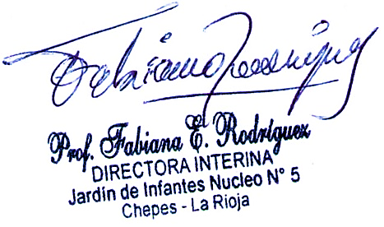

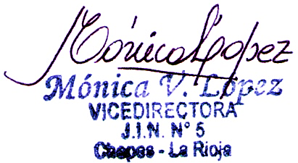

…………………………. …………………………..

**OBSERVACIÓN: DICHA DOCUMENTACIÓN TAMBIÉN FUE REMITIDA A LAS ÁREAS DE LIQUIDACIÓN Y PERSONAL DEL MINISTERIO DE EDUCACIÓN.**

